1.5.4. Prisma und Regenbogen

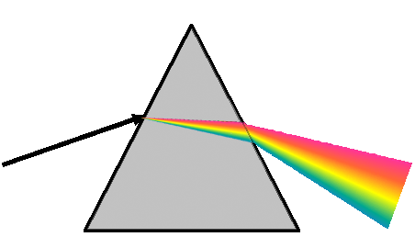
Wenn weißes Licht auf ein Prisma trifft. So wird es zweimal gebrochen.
Nach dem Prisma entsteht ein Spektrum.

Weißes Licht ist aus den farbigen Lichtern des Spektrums zusammengesetzt.

